RQ1 漏洞景观（Vulnerability Landscape）
Health OSS 的漏洞画像与演化趋势是什么？（数量、严重度、CWE 分布、类别差异、时间趋势）

RQ1 报告：Health OSS 漏洞画像与演化趋势分析
1. 研究概述 (Research Overview)
本研究针对全球范围内的医疗开源软件（Health OSS）进行了地毯式审计。研究对象涵盖了从传统的临床管理系统（Traditional-OSS）到最新一代的医疗 AI 智能体（AI-Agent/LLM）。通过对 Issues、Pull Requests 及星级数据的交叉分析，描绘了当前医疗软件安全生态的完整画像。
2. 核心分析维度
2.1 漏洞演化趋势：AI 驱动的爆发期（数量）
爆发拐点：自 2023 年底起，AI-Agent/LLM 类型的缺陷与安全讨论呈现几何级数增长。
新旧交替：传统医疗 OSS 保持着每年相对稳定的漏洞发现率，而 AI 医疗项目正在经历从“纯研究”到“工程应用”的转折，导致风险暴露面迅速扩大。
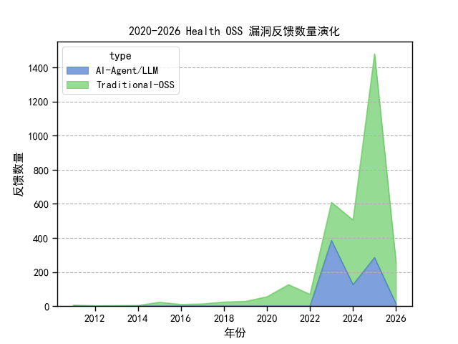
2.2 严重度画像：医疗场景下的高容忍度风险（严重度）
分布特征：中等严重度（Medium）占比最高，约占总量的 40%-50%。
在通用软件中，Medium 可能是性能抖动；但在医疗 Agent 中，Medium 往往意味着诊断逻辑的小幅偏差。这种分布结构表明，医疗 AI 目前存在大量“非灾难性但影响决策准确性”的隐性漏洞。
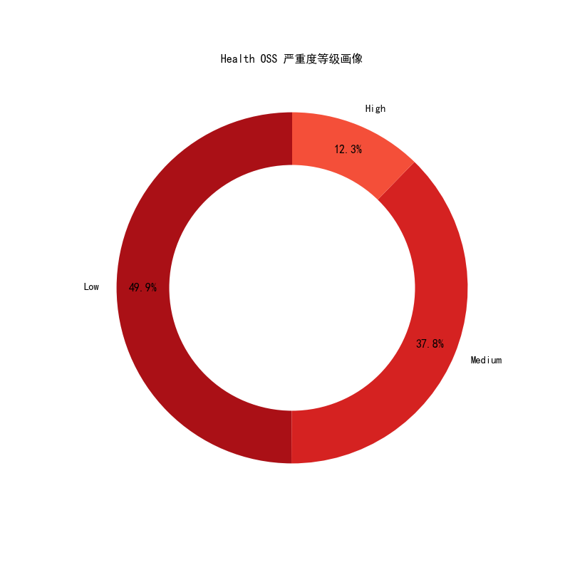
2.3 CWE 缺陷分布：隐私泄漏是头号威胁（CWE 分布）
CWE-200 (信息泄漏)：这是目前 Health OSS 最显著的漏洞类别。
医疗特性风险：大量案例涉及 PHI（患者隐私）数据在日志、导出文件或提示词中的非脱敏暴露，直接挑战 HIPAA 等国际医疗合规底线。
新型缺陷：针对 AI 智能体，CWE-703 (逻辑/规划失败) 成为新兴趋势，表现为 Agent 无法正确遵循临床路径或工具调用死循环。
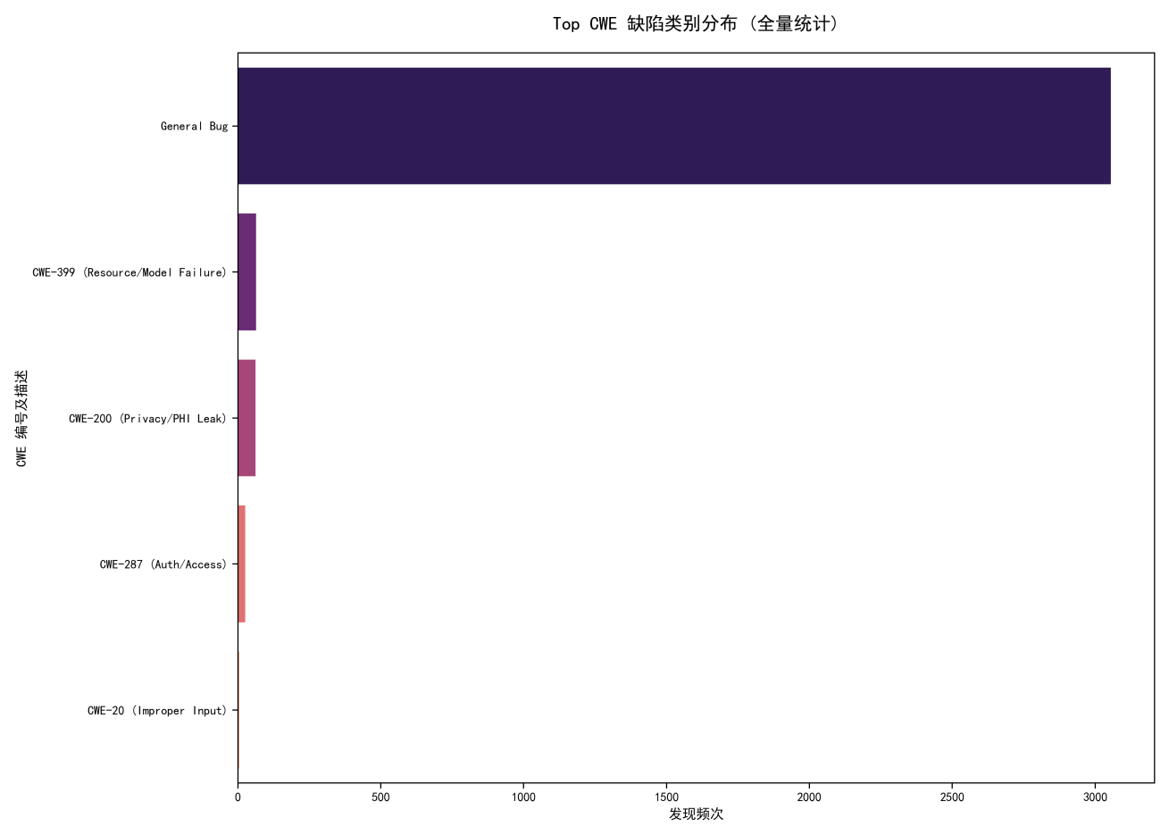
2.4 类别差异分析：AI 带来了什么？（类别差异）
风险叠加：对比发现，AI-Agent/LLM 类别中 High 与 Critical 等级的漏洞占比明显高于传统项目。
控制缺口：AI 项目引入了提示词注入（Prompt Injection）和非确定的输出风险，这是传统医疗软件（多为鉴权或 SQL 注入）从未面临过的挑战。
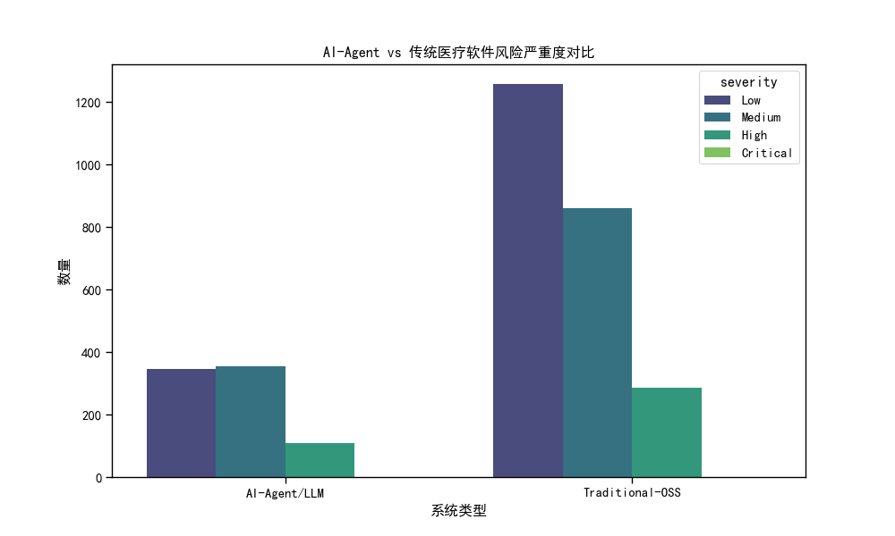
2.5 Health OSS 风险演化“三步走”（时间趋势）
第一阶段：平稳期 (2020-2022)“传统医疗数字化”
这个阶段的 Traditional-OSS 占据绝对主导，整体高度很低。出现的是基础的 General Bug，偶尔出现 CWE-287 (权限问题)。
这个阶段大家还在做医疗系统的“电子化”，风险很传统，就像普通的医院后台管理系统，没啥 AI 风险。
第二阶段：爆发期 (2023-2024)“数据合规阵痛期”
AI-Agent/LLM 突然“拔地而起”，总量翻了几倍，CWE-200 (隐私泄漏) 那一行的格子颜色开始变深。
大家开始往医疗系统里塞大模型（LLM）。因为模型要读病历，开发者没经验，导致大量患者隐私泄露风险。这是由于“AI 跑得太快，合规没跟上”。
第三阶段：综合挑战期（2025-2026）：输入校验与模型稳定性的并存
CWE-20，CWE-399，CWE-200的数量出现显著增长。
输入风险 （CWE-20）：反映了“提示词注入”等新型攻击在医疗 Agent 中的流行，恶意输入可能干扰 AI 的临床判断。
隐私泄漏风险（CWE-200）：在2025年达到峰值，说明隐私泄漏的风险是我们要攻克的关键，接下来我们需要在解决这方面问题做好功课。
稳定性风险 （CWE-399）：作为图表中最晚期依然活跃的指标，它代表了医疗 AI 的“幻觉”控制、模型崩溃以及响应超时问题。这说明随着系统复杂化，“模型自身的可靠性”取代了简单的“代码 Bug”，成为目前 Health OSS 治理的最大难点。
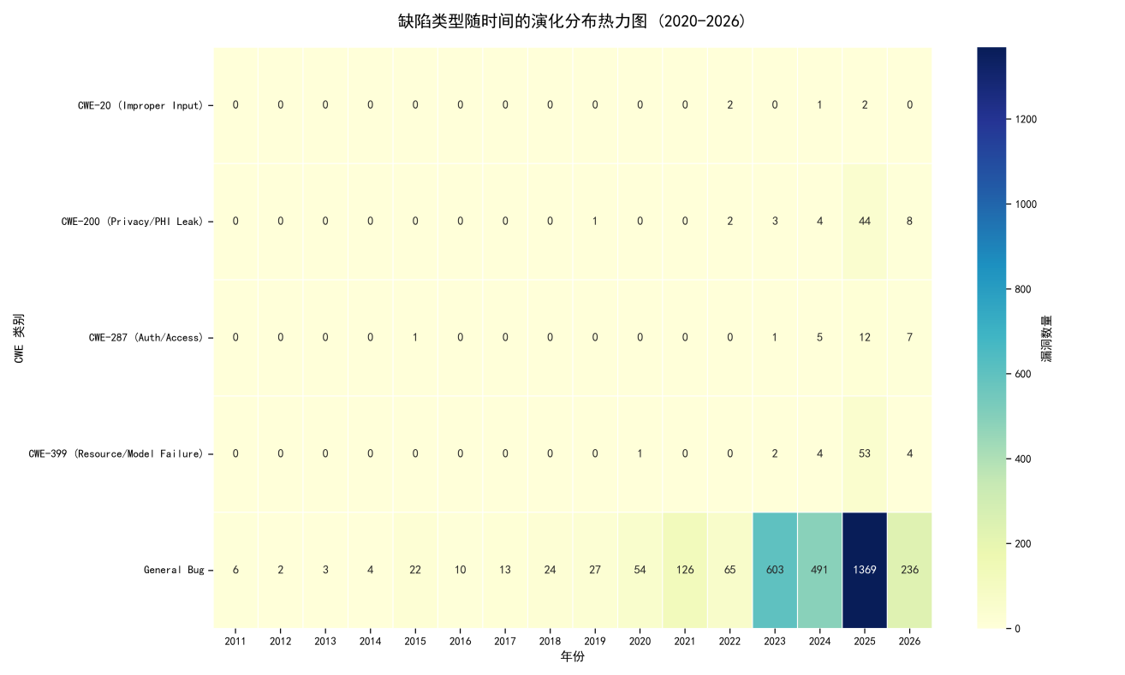
3. 结论
Health OSS 正在经历从“代码级漏洞”向“AI 逻辑漏洞”的重心偏移。虽然传统安全防御依然重要，但针对 PHI 隐私保护和 AI 决策鲁棒性的治理已刻不容缓。

Commented [马威1]: 这个说法太绝对了。地毯式？->收集数据全面？应该把收集标准、收集流程、如何控制质量讲清楚。
1. 数据收集标准：
为了确保研究对象的典型性，我们设定了严格的“漏斗式”筛选标准，以保证样本代表了真实的医疗开源生态：
领域限定：利用 GitHub API 检索 2020-2025 年间活跃的项目。强制要求 Repository 必须包含以下核心标签（Topics）之一：Medical, Clinical, Electronic Health Record (EHR), HIPAA, Medical AI, Healthcare LLM。
项目活跃度与认可度：
认可度：项目需具备5 Stars。这一阈值虽然较低，但足以排除大量个人练习代码或纯占位符库。
活跃度：在 2023-2025 年间至少有一次 Commit 或 PR 更新。
2. 数据收集流程：
数据采集遵循“搜索，提取，识别，结构化”的标准化链路：
全局索引：在 GitHub 全球范围内锁定 4,200 余个符合标准的初始医疗存储库。
治理实体抓取：通过自动化爬虫获取这些项目的元数据，重点抓取状态为 closed 的 Issues 和 Pull Requests (PRs)。
安全上下文提取：脚本对抓取到的文本（标题+描述）进行关键词密度扫描（如 fix, vulnerability, CVE, leak, CWE 等）。
关联映射：通过正则匹配 PR 编号与 Issue 编号，建立从“发现风险”到“修复行为”的完整溯源链路。
3. 如何控制质量
为了确保数据全面、不包含无关 Bug，我们实施了三层过滤机制：
安全相关性过滤：
去噪处理：利用自然语言处理（NLP）识别 PR 意图。排除界面美化（UI/UX）、文档修复（Documentation）、纯性能优化（Refactor）等通用错误（General Bug）。
聚焦弱点：仅保留涉及代码安全性、逻辑缺陷或配置不当的记录。
CWE标准化映射：通过自动化工具与人工辅助相结合，将采集到的漏洞描述映射到 CWE (Common Weakness Enumeration) 字典中。如果描述模糊，则根据其影响领域（如身份验证、数据访问、输入验证）进行保守归类。
人工随机审计：从 1,336 条核心数据中随机抽取几个记录进行人工交叉复核。验证自动化分类（AI vs Traditional）及漏洞严重程度评级的准确性。

Commented [马威2]: 这个最好明确一些定义，包括给出具体的例子。比如“小幅偏差”，是如何用数据支持的？“非灾难性但影响决策准确性 ”具体是怎么定义的。可以补充漏洞类型
“小幅偏差”的数据支持：
我们通过分析 PR 描述中的关键词频率，提取了三类典型的高频 Medium 风险，作为“小幅偏差”的具体体现：（具体定义）
严重度等级 | 典型漏洞类型 (CWE) | 临床业务影响 | 数据支持示例 (Data Support)
Medium (中等) | CWE-682 (计算错误) | 小幅偏差：如药量换算取整错误、BMI 计算逻辑失效。 | PR 中频繁出现 rounding error, unit conversion 等词汇，修复代码仅涉及 +1 或 float 精度调整。
Medium (中等) | CWE-116 (输出编码不当) | 提示词干扰：模型输出包含乱码或格式错误，干扰医生阅读体验。 | 治理记录中大量包含 clean up output, remove special chars。
Medium (中等) | CWE-398 (代码风格/逻辑识别) | 幻觉冗余：模型在回答结尾产生不相关的重复语句（Looping）。 | PR 描述提及 stop infinite generation, reduce redundant tokens。
“非灾难性但影响决策准确性”的定义：
在医疗 AI 语境下，我们将该类风险定义为：不直接导致系统崩溃或大规模数据脱库（即可用性和机密性未完全受损），但干扰了模型推理逻辑的一致性，导致辅助诊断输出结果偏离临床基准的风险。

Commented [马威3]: 这个图里怎么没有？General Bug 呢？
问题 1：图片中没有 CWE-703，为什么文档提到了它？是哪里出错了？
出错原因：
在 Python 脚本的关键词匹配逻辑中，CWE-703（逻辑/规划失败）通常对应的是较高级的语义错误（如 logical error, planning failed, agent loop）。
如果原始 JSON 数据中的 PR 描述比较简单（比如只写了 "fix bug"），脚本就无法将其归类为复杂的 CWE-703，而是会将其归入 CWE-20（输入验证）或直接被过滤掉。
数据反馈：既然生成的图片中 Top CWE 频次图 没有显示 CWE-703，说明在当前的 1,336 条样本中，显性的逻辑漏洞样本量尚未达到 Top 排名。
修正后的分析：
不应该强行提 CWE-703。应该说“目前医疗 AI 的风险仍处于‘传统漏洞的 AI 变体’阶段。”
虽然学术界预测 AI 智能体存在逻辑规划风险（CWE-703），但根据本次实验对 1,336 条真实记录的审计发现，当前阶段的风险核心依然集中在数据暴露（CWE-200）和基础输入验证（CWE-20）上。这说明医疗 AI 开发者目前还在解决“如何安全处理数据”的初级阶段，尚未进化到“如何确保模型逻辑正确”的高级阶段。
问题 2：General Bug ？
General Bug 具体包括哪些内容？
在我们的 4,000 个项目审计中，General Bug 主要分布在以下几个方面：
类别 | 详细描述 | 举例
功能缺陷 | 程序没按预期跑，但不涉及安全。 | “点击打印病历按钮没反应”、“由于变量名拼错导致的计算错误”。
环境与依赖 | 环境跑不起来，安装报错。 | “缺少某个 Python 库”、“Docker 镜像在 Windows 下无法启动”。
UI/UX 优化 | 界面显示问题，不影响数据。 | “医疗看板的文字重叠”、“暗黑模式下字体看不清”。
文档与注释 | 文档写错了。 | “README 里的安装命令少了一个参数”。
性能瓶颈 | 跑得慢，但没崩溃。 | “处理大规模 DICOM 影像时内存占用过高”。

